第3章 信息系统项目管理

学习目标
通过本章学习，要求掌握：
- 解释信息系统项目的管理过程。
- 描述作为高效的项目经理所需要的技能。
- 列举并描述项目发起、项目规划、项目执行和项目终结各阶段项目经理的技能和活动。
- 描述关键路径规划的含义，描述甘特（Gantt）图和网络图的创建过程。
- 解释商用项目管理软件包如何应用于支持项目进度的表示和管理。

项目是一个（临时的）唯一的、复杂的和关联的具有同一目标或者目的并且必须在特定时间里、在预算内、按照规格说明要求完成的活动序列。项目是唯一的，体现在每个项目都不相同，即使开发相同的系统，由于时间和资源有所不同，项目也不同。
信息系统项目也具有上述这些特征。信息系统项目管理是指在指定时间内用最少的费用开发可接受的系统的管理过程，具体内容包括确定范围、计划、人员安排、组织、指导和控制。项目管理的实质是在系统质量、项目完成时间、项目成本这三个要素之间进行权衡。它们之间相互影响，任何一方发生变动都会对另外两个要素产生影响。有效的项目管理有助于确保系统开发项目满足客户期望，并在规定的预算和时间内交付系统。

3.1信息系统项目管理生命周期
信息系统项目管理过程贯穿于整个系统开发过程，按照项目进展可以大致划分为四个阶段：发起项目，规划项目，执行项目，终结项目。在这四个阶段中的每个阶段都必须执行一些活动。遵循正式的项目管理过程能够大幅度增加项目成功的可能性。

3.1.1项目发起
在项目发起阶段，项目经理要执行一些活动来评估项目的规模、范围和复杂性，并建立支持后续活动的规程。在发起阶段要执行的活动主要包括几方面，由表3-1所示：
表3-1项目发起的主要任务和活动
主要任务 | 活动
成立项目发起团队 | 组织项目组核心成员去辅助完成项目发起活动，包括用户代表和项目经理。
建立与客户之间的关系 | 全面了解你的客户，构建更强的伙伴关系，以及更高级别的信任，任命特定人员到每个业务单元的策略有助于保证在项目发起之前可以和谐地工作在一起。
制定项目发起计划 | 定义项目目标和范围，将其业务需求转换成系统服务请求书（System Service Request, 简称SSR）。
建立管理规程 | 在建立规程时，你要关注开发团队通信以及汇报规程，工作任务和角色，项目变更规程，决定如何筹集项目资金和处理票据。
建立项目管理环境和项目工作手册 | 项目工作手册作为所有项目函件、输入、输出、交付、规程以及标准的资料库，由项目组建立，可以是纸质文档，也可以联机电子文档形式存储。项目工作手册主要包括：  - 项目概述  - 发起计划和SSR  - 项目范围和风险  - 管理规程  - 数据描述  - 过程描述  - 团队函件  - 工作声明  - 项目进度

一旦这五项活动都已完成，则项目发起阶段结束。在移至项目的下个阶段前，项目发起阶段所执行的工作要在会议上进行审查，会议由管理人员、客户和项目组成员参加，由信息系统指导委员会作出是继续修改还是放弃项目的决定。如果项目范围需要修改，则有必要返回至项目发起阶段活动并收集更多的信息。如果作出继续开展项目的决定，则需要在项目规划阶段制定一个更为详细的项目计划。

3.1.2项目规划
项目发起之后有必要建立有效的项目规划。研究发现，有效的项目规划和有益的项目结果之间存在正向关系（Guinan等，1998；Kirsch，2000）。项目规划需要弄清楚定义项目的各项活动。具体如表3-2所示。
表3-2 项目规划主要内容
任务 | 主要活动
描述项目范围、候选方案、可行性 | 项目范围主要界定项目的问题或机会，项目的量化结果，项目需要完成的任务，验收标准，项目进度等。
将项目分解为可管理的任务 | 采用工作分解结构（work breakdown structure）将项目划分成可以管理的任务单元，分析任务之间的顺序和依赖关系。
估算资源并创建资源规划 | 此项活动的目的是估计每项活动的资源要求，并利用这些信息制定项目资源计划。
制定初步进度 | 利用任务以及可用资源等信息为工作分解结构中的每个活动指派时间估量，从而建立项目的预期开始和结束日期。采用网络图或者甘特图表示。
制定通信计划 | 此项活动的目标是概括出管理层、项目组成员以及客户之间的通信规程。通信计划包括：项目组何时提供书面和口头报告，成员之间如何协调工作，发送什么消息给利益相关的各方，哪类信息与参与项目的供应商和外部签约者共享。
确定项目标准和规程 | 确定项目组即将使用的各种工具、开发方法、文档类型、汇报形式、术语、技术规范等。
识别和评估风险 | 识别风险及其可能产生的后果。包括采用新技术、用户对新系统的抵触、关键资源、系统构建产生的管理变革、项目组的经验缺乏等风险因素。
创建初步的预算 | 建立初步预算，概括与项目有关费用和收入预算。
开发工作陈述 | 主要是面向客户阐述所要进行的工作以及预期的交付成果。工作陈述十分有益于保证客户以及其他项目组成员对所计划的项目大小、期限以及成果有清楚的认识。
建立基线项目计划 | 基线计划提供对项目任务和资源需求的评估，并为项目执行提供依据。

3.1.3项目执行
项目执行阶段主要任务是使基线项目计划付诸于行动。在SDLC环境中，项目执行主要出现在系统分析、设计和实现阶段。执行阶段的主要任务和活动如表3-3所示。
表3-3项目执行的任务和相关活动
任务 | 主要活动
执行基线项目计划 | 确保项目按照基线计划执行，包括配置资源、培训项目组成员等，确保项目跟上进度，保证交付质量。
按照基线项目计划监督项目进展 | 根据监控项目进展是否落后或提前于进度，调整资源、活动和预算。
管理基线项目计划的变更 | 项目需进行审批才能进行变更，所有的变更必须反映在基线计划以及项目工作手册中。变更请求必须解释为什么要求变更，并描述对之前或者后续活动、资源、整个项目进度的可能造成的所有影响。变更后重新修正计划。
维护项目工作手册 | 需要保留所有项目事件的完整记录，作为新项目组成员的学习文档，也作为项目报告的主要信息源。
沟通项目状况 | 项目经理需确保系统开发人员、管理者、客户等项目组成员及时了解项目状况，从而达成共识，协调工作。

在整个过程中容易出现一种现象——过度分配即在项目的给定时间分配了超过我们可以提供的资源。为了防止这个现象的出现，采用资源调配技术，即采用延迟任务或者分解任务改正资源过度分配的问题。延迟任务涉及到关键路径和富余时间。
项目组常见的的沟通方式如表3-4所示。
表3-4 项目组沟通方式
进程 | 正式性 | 应用
项目工作手册 | 高 | 通知  永久记录
会议 | 中到高 | 解决问题
讨论组和工作组 | 低到中 | 通知
项目新闻 | 中到高 | 通知
状况报告 | 高 | 通知
文档说明书 | 高 | 通知  永久记录
会议记录 | 高 | 通知  永久记录
公告板 | 低 | 通知
备忘录 | 中到高 | 通知
Brown bag lunches | 低 | 通知
门厅讨论 | 低 | 通知  解决问题

3.1.4项目终结
项目终结阶段的核心是把项目进行到底。当项目需求已经满足，项目已经完成并且是成功的，则可以自然终止。项目也可能由于下列因素而导致非自然终止：系统性能或开发组的性能不够，或者需求在客户的业务环境中不再相关或者失效；超时或者超支等。不管项目终止结果如何，必须执行一些活动：结束项目，项目评估，终止项目合同等，如表3-5所示。
表3-5 项目终结的任务和相关活动
任务 | 主要活动
结束项目 | 完成对项目组成员的绩效和薪资的鉴定；通知各利益相关方；完成所有项目文档和财务记录等。
项目评估 | 项目结束后需要由管理者和客户进行项目的最后评估。审查的目的是确定项目交付品、用于创建交付品的过程、以及项目管理过程中存在的优点和缺点。
终止项目合同 | 保证项目的各项合同条款已经满足，只有当合同双方都书面同意之后，项目才算完成。

3.2 项目组织

3.2.1单纯式项目组织
单纯型项目组织特点如下：小组成员全职投入项目。
优点是：
- 项目经理对项目拥有完全的自主权
- 成员只需要面对一个老板
- 沟通层级短，决策形成快
- 荣誉感和使命感高
缺点是：
- 人员与设备无法共用，资源浪费。
- 组织的目标和策略容易被忽略
- 职能部门与新科技脱节
- 项目小组成员完成项目即解散，容易导致项目延误

3.2.2职能性项目组织
职能型组织形式如图3.1所示。
图3.1职能性项目构成
职能部门1
职能部门2
职能部门3
总经理
项目A
项目B
项目C
项目D
这种项目组织的形式为：项目建立在职能部门中，具有如下优点：
- 成员可以同时参与多个项目
- 专业技能不会因为人员离开而遗失
- 成员有机会升迁
- 职能部门中有大量专业人员处理技术问题
这种组织形式具有的缺点如下：
- 项目中与职能部门的需要无直接相关性的地方容易被忽略
- 客户的需求容易被忽略

3.2.3矩阵式项目组织
矩阵型项目组织特点如下：项目组成员由不同职能部门提供，项目经理决定工作内容和完成时间，职能部门经理控制人员和技术。
优点是：
- 强化与职能部门的沟通
- 项目经理对项目负成败的责任
- 降低资源重复
- 可以执行上级组织的政策
- 项目可获得较多的支持
缺点是：
- 受职能部门和项目组的双重管理
- 项目经理需要较强的谈判技巧
- 项目组成员不容易全心投入项目
职能部门1
职能部门2
职能部门3
总经理
项目A
项目B
图3.4

3.3项目管理技术

3.3.1工作分解结构
确定项目范围后，需要进一步确定项目任务，需要将开发阶段分解成若干开发活动和任务，直到每个任务可以表示一个可以调度、分配、管理的工作量为止。工作分解结构（work breakdown structure，WBS）可以将项目层次化地分解成开发阶段、开发活动和开发任务。
WBS的分解可以采用多种方式进行，例如：
- 按照功能模块分解；
- 按照系统开发过程的不同阶段分解；
- 按照项目地域或部门分解；
- 按照项目目标或职能分解；
根据项目特点，选择合适的方式将项目总体工作范围逐步分解为合适的粒度。分解的过程也是需求分析和定义的过程，项目计划往往和需求分析、定义同步进行。工作分解结构也可以采用开发活动和开发任务的缩排形式，表示项目的层次分解，如表3.1所示：
图3.1 工作分解结构的文字表示
1 项目阶段1
1.1 阶段1中的活动1
1.1.1 阶段1中活动1的任务1
1.1.2 阶段1中活动1的任务2
1.2 阶段1中的活动2
2 项目阶段2…

WBS还可以绘制成为类似于组织结构图的自上而下的层次图，如图3.2所示；
3
阶段
1
阶段
2
阶段
0
项目目标
2.1
活动
2.3
活动
2.2
活动
2.2.1
任务
2.2.2
任务
2.2.3
任务
图3.2 WBS的图形化表示方式

WBS最低层次的项目交付成果称为工作包，工作包的定义应考虑80小时法则或者两周法则，即任何工作包的完成时间应该不超过80小时，即不超过两周。这样，每两周对所有工作包进行一次检查，可以控制项目的变化。在分解时，尽量做到以下几点：
- 某项具体任务只能在一个工作包出现。
- 一个工作包只能由一人负责，虽然可以有多人参与，但责任人只能是一个，这样才会责任清楚，不相互推卸。
- 任务分解应与实际执行方式保持一致。
- WBS不仅要合理，而且要具有一定的适应性，能够应付无法避免的需求变更。
- 鼓励项目团队积极参与创建WBS，提高WBS的合理性和有效性。
- 所有成果需要文档化。
制定WBS之后，就可以定义各项活动之间的依赖关系。活动之间的依赖关系决定了活动的优先级，也确定了每项活动所需的输入、输出关系，是完成项目关键路径的必要条件。然后根据所分解的任务和依赖关系，确定各项任务所需要的时间和资源。

3.3.2 甘特图(Gantt Chart)
Gant图也称横道图，是一种最直观的进度计划方法，可以采用直线线条在时间坐标上表示出单项工程内容进度，线段的起点和终点分别对应子任务的开工时间和完成时间，线段的长度表示完成任务所需的时间，从图上可以很清楚地看出各子任务在时间上的对比关系。如图3.5所示。

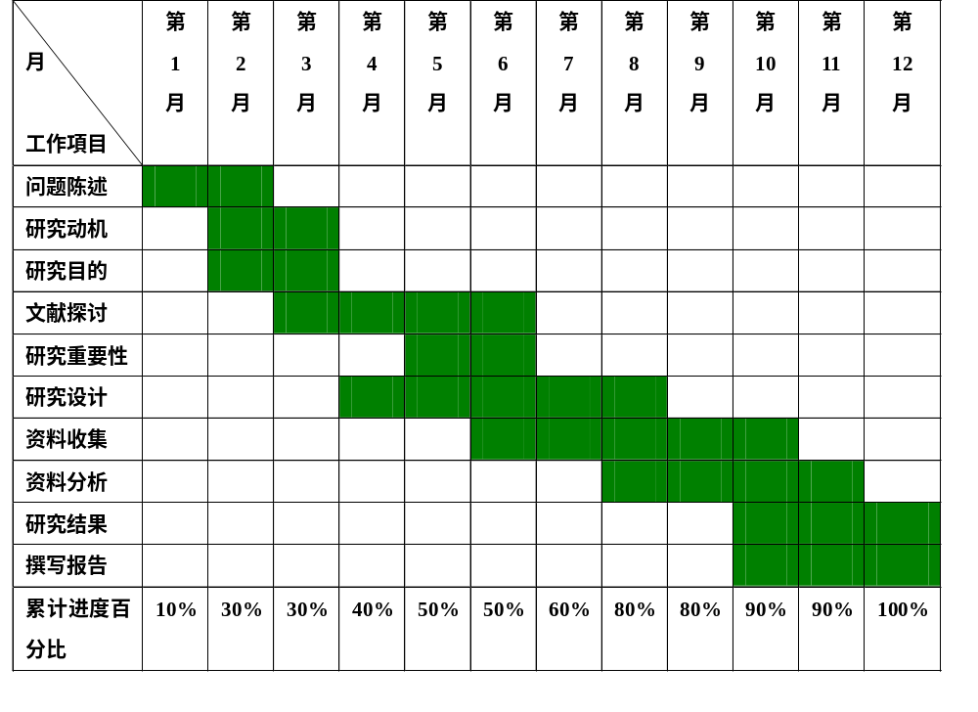图3.5 甘特图示例
甘特图的优点：
- 能够清楚地表达活动的开始时间，结束时间和持续时间，易于理解，并能为各层次的人员所掌握和运用。
- 使用方便，制作简单，应用广泛。
- 不仅能安排时间，而且能与劳动计划、资源计划、资金计划相结合。
主要缺点：
- 很难表达工程活动之间的逻辑关系，看不出各项工作之间的相互依赖和相互制约的关系。
- 工程活动之间的前后顺序及搭接关系不能确定。不能确定某项工作是否提前或推迟，以及延长持续时间会对哪些活动造成负面影响，以及对整个工期的影响程度。
- 不能表示活动的重要性，如哪些活动是关键的或非关键的，哪些活动有推迟或拖延的余地，及余地的大小。
- 不能用计算机处理，即对一个复杂的工程不能进行工期计算。
鉴于甘特图的以上这些特点，决定了它既有广泛的应用范围，同时又有局限性，它所适用的主要领域有：
- 可直接用于一些小项目，由于活动较少，可以直接用它来排工期计划。
- 项目初期由于复杂的工程活动尚未揭示出来，一般人们都用甘特图作总体计划。
- 上层管理者一般仅需了解总体计划，故都用甘特图表示。
- 作为网络分析的输出结果。现在几乎所有的网络分析程序都有工期计划甘特图输出功能，而且它被广泛使用。

3.2.3 计划评审技术（PERT）
项目评审技术（PERT，Plan Evaluation and Review Technique）是一种科学的计划管理技术，广泛应用于项目管理。PERT图是描述任务之间依赖方式的最佳方式，因为它显示了任务之间的完成顺序。这种方法根据工作分解结构分解后的结果，在任务之间建立起依赖关系，估计每个任务的工期，再根据这些数据进行整个项目工期的计算，同时计算出每个任务的时差，找到影响项目工期的任务（关键任务）。PERT的应用步骤如下：
1．根据工作分解结构列出计划期内所有的任务。根据工作分解结构分解后的结果，在任务之间建立起依赖关系。
2．安排任务的顺序，确定任务之间的相互依赖关系和前后顺序，形成网络图。
3．估算出完成这些任务所需要的时间。PERT的作业时间（工期）上有三个估计值（最乐观工期a，最可能工期m，最悲观工期b），而真正用来计算用的任务工期为（a＋4m＋b）/6。（注：这种加权平均法，套用了概率论中β分布的原理）。
4．进行网络计算。计算每个任务的工期、最早开始、结束时间，最晚开始、结束时间、富余时间，再根据这些数据进行整个项目工期的计算，同时计算出每个任务的时差，找到影响项目工期的任务（关键任务）。
网络计算的具体方法如下：
 （1）
 （2）
 （3）
其中，表示最早开始时间，表示最晚开始时间，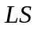表示最晚开始时间，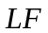表示最晚结束时间，表示总的浮动时间。
在推算网络时间参数时，可以采用前推法（Forward Pass）计算每个任务的最早时间（ES、EF），采用逆推法（Backward Pass）确定工程完工日期，以及不推迟工程完工日期的前提下，任务完成的最晚时间（LS、LF）。
（1）用前推法计算最早开始时间（ES）、最早结束时间（EF）。从没有前置活动的活动开始评估，令该活动最早开始时间 ES = 0，令该活动最早完成时间 EF=ES+活动时间。当所有前置活动确定后，确定ES值，ES为所有紧前活动的EF值之最大值。EF = ES + 该活动的时间。重复此过程直到所有活动都计算完为止。最后活动的EF值为该项目的最早完成时间。
（2）用逆推法计算最晚开始时间（LS）、最晚结束时间（LF）。从没有后置活动的所有活动开始评估，令该活动最晚完成时间 LF =项目最小完成时间 ，该活动最晚开始时间 LS =LF – 活动时间。在计算某活动的LF值时，若该活动的所有后置活动的LS值已经确定，则使LF 取值为所有后置活动的LS值之最小值，LS = LF – 活动时间。重复该过程，直到所有活动都已经被评估为止。
（3）计算总浮动时间
浮动时间是一个任务的开始时间和结束时间之间可以忍受的延迟量，这个延迟量不会引起整个项目完成时间上的延误。
关键路径由一组浮动时间为0的任务组成，此路径贯穿开始和结束活动。关键路径上的任务称为关键任务。在进行资源配置时，应首先保证关键任务的资源得到充分满足。
项目完成过程中，计划中的或者不可预见的延迟会导致活动的开始和完成时间发生变动，有些活动延迟会影响整体活动的完成时间。为了了解延迟产生的影响，需要计算浮动时间(slack time)，计算关键路径。
例：PERT的计算
下面以某系统开发组制定的项目计划为例，对PERT的计算方法进行简单说明。该项目组首先进行了工作结构分解，并分析了任务之间的依赖关系，初步估算了任务的进度，形成网络表如图3.6所示。
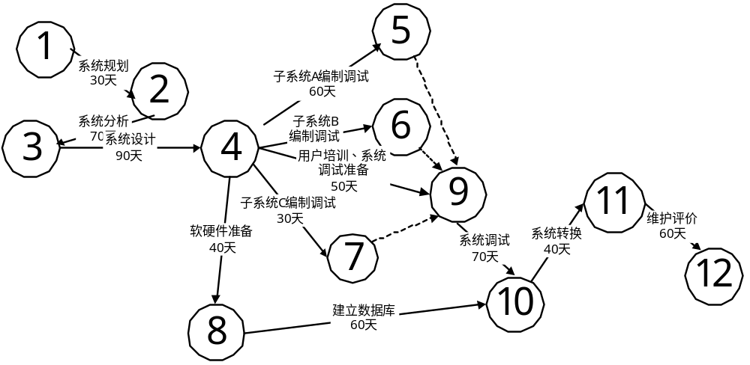图3.6
根据前面介绍的网络计算方法进行计算，并填写如下表所示：
表18-6 网络计算表
活动名 | 活动时间 | 最早开始时间 | 最早结束时间 | 最晚开始时间 | 最晚结束时间 | 总时差 | 关键路线
1-2 | 30 | 0 | 30 | 0 | 30 | 0 | 1-2
2-3 | 70 | 30 | 100 | 30 | 100 | 0 | 2-3
3-4 | 90 | 100 | 180 | 100 | 180 | 0 | 3-4
4-5 | 60 | 180 | 250 | 180 | 250 | 0 | 4-5
4-6 | 40 | 180 | 230 | 210 | 250 | 20
4-7 | 30 | 180 | 220 | 220 | 250 | 30
4-8 | 40 | 180 | 230 | 220 | 260 | 30
4-9 | 50 | 180 | 240 | 200 | 250 | 10
5-9 | 0 | 250 | 250 | 250 | 250 | 0 | 5-9
6-9 | 0 | 230 | 230 | 250 | 250 | 20
7-9 | 0 | 220 | 220 | 250 | 250 | 30
8-10 | 60 | 230 | 290 | 260 | 320 | 30
9-10 | 70 | 250 | 320 | 250 | 320 | 0 | 9-10
10-11 | 40 | 320 | 360 | 320 | 360 | 0 | 10-11
11-12 | 60 | 360 | 420 | 360 | 420 | 0 | 11-12

将各节点之间的关键路线相连，即可计算全图的关键路线，即项目的关键路线。项目的关键路线即整个项目所需最长时间。本例为1-2-3-5-9-10-11-12，共需要420天。

练习：
请根据下表计算关键路径，计算最早开始、结束、最晚开始、结束时间、浮动时间。

活动 编号 前置活动 周数
设计 A － 21
原型制造 B A 5
设备评估 C A 7
原型测试 D B 2
记录设备报告 E C,D 5
记录方式报告 F C,D 8
记录最终报告 G E,F 2

3.4案例：某系统开发项目管理
某课程设计小组拟开发一个小型网上订餐系统，该项目组共有四名成员，为保证项目顺利开展，小组成员将项目划分成为如下几个阶段：
1 协商范围阶段
根据所掌握的系统开发的生命周期内容，小组决定该项目主要包括三项主要的工作：系统分析、系统设计、系统实现。
2. 确定各阶段主要活动
根据项目范围，将系统各阶段的活动列出如表3-6所示。
表3-6
阶段 | 活动 | 活动序号 | 活动名称 | 周数 | 前驱活动
系统分析 | 1 | 1 | 收集需求 | 2 | —
系统分析 | 2 | 2 | 分析过程 | 3 | 1
系统分析 | 3 | 3 | 分析数据 | 3 | 2
系统设计 | 4 | 4 | 设计过程 | 7 | 2
系统设计 | 5 | 5 | 设计数据 | 6 | 2
系统设计 | 6 | 6 | 设计屏幕 | 1 | 3，4
系统设计 | 7 | 7 | 设计报告 | 5 | 4，5
系统实现 | 8 | 8 | 程序 | 4 | 6，7
系统实现 | 9 | 9 | 测试和文档 | 8 | 7
系统实现 | 10 | 10 | 安装 | 2 | 8，9
3. 估计任务周期和任务之间依赖关系
根据以前开发项目的经验，对各个活动所需要的时间进行了估算。同时，由于某些任务是可以并行的，而有些任务之间必须有前后衔接关系，因此要首先确定各任务的前驱活动。如表3-7所示。
表3-7
活动 | 直接活动 | 周数 | 前驱活动
1 | 收集需求 | 2 | —
2 | 分析过程 | 3 | 1
3 | 分析数据 | 3 | 2
4 | 设计过程 | 7 | 2
5 | 设计数据 | 6 | 2
6 | 设计屏幕 | 1 | 3，4
7 | 设计报告 | 5 | 4，5
8 | 程序 | 4 | 6，7
9 | 测试和文档 | 8 | 7
10 | 安装 | 2 | 8，9
4. 分配资源
信息系统项目的资源主要包括人、服务、工具和设备、供应和材料、经费等，这里重点对人员进行任务的分配。如表3-8所示。
表3-8
活动 | 直接活动 | 周数 | 人员
1 | 收集需求 | 2
2 | 分析过程 | 3
3 | 分析数据 | 3
4 | 设计过程 | 7
5 | 设计数据 | 6
6 | 设计屏幕 | 1
7 | 设计报告 | 5
8 | 程序 | 4
9 | 测试和文档 | 8
10 | 安装 | 2

5. 监督和控制项目进展
项目监控的方式主要包括项目的定期汇报，如项目小组的每周例会，可以从中及时发现项目进度是否跟上。项目的变更管理，采用规范化的项目变更管理流程。

本章小结
本章的重点是管理信息系统项目以及项目经理在该过程中的角色。项目经理应具备技术和管理的技能，并最终负责确定项目的规模、范围和资源需求。一旦项目被组织认为可行，项目经理要保证项目能够满足客户的要求，并能够在所约束的预算和时间内交付项目。为了管理项目，项目经理必须执行四项主要活动：项目发起、项目规划、项目执行、项目终结。项目发起的核心是评估项目的大小、范围和复杂性，以及建立支持后续项目活动的规程。项目规划的核心是定义清楚的、离散的活动以及完成每个活动需要做的工作。项目执行的核心是将项目发起阶段和规划阶段的计划付诸于行动。项目终结的核心是把项目带到结束。
甘特图和网络图是用于规划和控制项目的十分有力的图形化技术。甘特图和PERT技术都要求构成项目的活动具有清晰的开始和结束，能够独立于其他活动工作，并且有先后顺序，它们的结束标志着项目的结束。甘特图采用横道来表示活动的开始、工期和结束。网络图则是一个关键路径规划技术，显示活动之间的相互关系。关键路径规划指的是规划方法，其中项目活动的顺序和工期直接影响项目的完成日期。这些图显示了活动何时开始何时结束，哪些活动不能够耽误从而不延误整个项目，每个活动有多少松弛时间，以及项目对照计划活动的进展。网络图采用概率估计关键路径和期限，这种能力使其成为在十分复杂的项目中广泛应用的技术。
有很多的自动化工具可以为项目经理提供支持。绝大多数工具都具有一套共同特征，包括定义和排序任务、为任务指派资源、修改任务和资源的能力。系统根据支持活动的数量不同、关系复杂性、处理和存储需求等的不同而有所变化。

案例分析
1. 某系统集成公司现有员工50多人，业务部门分为销售部、软件开发部、系统网络部等。经过近半年的酝酿后，在今年一月份，公司的销售部直接与某银行签订了一个银行前置机的软件系统的项目。合同规定，6月28日之前系统必须投入试运行。在合同签订后，销售部将此合同移交给了软件开发部，进行项目的实施。
项目经理小丁做过5年的系统分析和设计工作，但这是他第一次担任项目经理。小丁兼任系统分析工作，此外项目还有2名有1年工作经验的程序员，1名测试人员，2名负责组网和布线的系统工程师。项目组成的成员均全程参加项目。
在承担项目之后，小丁组织大家制定了项目的WBS，并依照以外的经历制订了本项目的进度计划，如下：
1、应用子系统
1）1月5日～2月5日需求分析
2）2月6日～3月26日系统设计和软件设计
3）3月27日～5月10日编码
4）5月11日～5月30日系统内部测试
2、综合布线
2月20日～4月20日完成调研和布线
3、网络子系统
4月21日～5月21日设备安装、联调
4、系统内部调试、验收
1）6月1日～6月20日试运行
2）6月28日系统验收
春节后，在2月17日小丁发现系统设计刚刚开始，由此推测3月26日很可能完不成系统设计。
请分析问题发生的可能原因，并提出合理的建议给小丁，如何做以保证项目整体进度不拖延。
分析思路
可以将本项目问题发生原因归结为以下几个方面：
（1）项目计划问题
- 项目计划不切合实际，如：对困难估计不足。作为项目经理在接受项目时就应该充分考虑项目可能遇到这样或那样的风险，并作详细的风险评估。案例中的小丁显然没有足够的经验。如果预计到进度滞后风险，则应在项目中预留准备资源，如预留额外的设计人员，这样在风险真正发生时，可以避免整个项目进度滞后。
- 项目计划太粗，存在较大水分。WBS编织过于简单，分解过粗。如果WBS不够详细，后续的项目控制、风险分析等都会出现问题。要做好计划，计划就要尽量的细致，否则就无法采用项目管理的方法保证项目进度，资源也无法加载到工作任务上去，项目的质量也无法控制到点。从该WBS上面可以看出在最底层的任务的工期至少也在半个月左右，很难进行及时监控。
- 有些明显可以并行的子过程，没有安排为并发执行。比如：详细设计、网络安装等，再如，综合布线计划可以提前到需求分析结束后开始，因为这样安排不会造成资源和工期的冲突。
建议：重新考虑WBS结构，明确任务之间的依赖关系，绘制PERT图，细化目标，尽量符合“可分配、可实现”的原则。
（2）沟通、管理与控制问题
- 各阶段目标及具体工作不明确。各阶段没有设置里程碑，也没有指定明确的责任人，这会导致责权不清，行事混乱。
- 团队成员缺乏明确的项目计划指引，工作执行情况没有及时汇报。在本案例中，项目从1月5日开始，直到2月17日才发现比原来计划晚了并且原计划可能无法按期完成。
- 项目进度处于时空状态，没有及时调整项目计划。进度计划确定后，应定期进行核对和调整，春节之后小丁才发现有问题，可见第一和第二阶段的计划是失控的。
建议：
1.明确目标，争得团队认同，建立良好的团队精神。
2.调整、明确人员职责，在不同阶段应该有具体直接的责任人，责任人应直接对项目负责，如小丁需要保持与直接责任人的沟通，了解进度、发现问题。
3.项目应全程监督和控制项目，每天都要监控项目的进度，加强沟通。如果开发人员的水平存在问题，那么可以向高层申请高水平的开发人员。

思考与练习
- 计算下列活动的期望时间。
活动 | 乐观时间 | 最可能时间 | 悲观时间 | 期望时间
A | 3 | 7 | 11
B | 5 | 9 | 13
C | 1 | 2 | 9
D | 2 | 3 | 16
E | 2 | 4 | 18
F | 3 | 4 | 11
G | 1 | 4 | 7
H | 3 | 4 | 5
I | 2 | 4 | 12
J | 4 | 7 | 9

- 假设你有一个包含七个活动的项目，采用A-G（如下图）标记。推导出最早结束时间（或早完成时间——EF），最晚结束时间（或者晚结束时间——LF），以及下列每个任务的松弛时间（开始时间=0）。哪些任务在关键路径上？为这些任务绘制甘特图。
活动 | 前驱事件 | 期望工期 | EF | LF | 松弛时间 | 关键路径？
A | - | 5
B | A | 3
C | A | 4
D | C | 6
E | B,C | 4
F | D | 1
G | D,E,F | 5
- 假设你有包含标有A-J十个活动的项目。推导出最早结束时间（或早完成时间——EF），最晚结束时间（或者晚结束时间——LF），以及下列每个任务的松弛时间（开始时间=0）。哪些任务在关键路径上？为这些任务绘制甘特图。
活动 | 前驱事件 | 期望工期 | EF | LF | 松弛时间 | 关键路径？
A | - | 4
B | A | 5
C | A | 6
D | A | 7
E | A,D | 6
F | C,E | 5
G | D,E | 4
H | E | 3
I | F,G | 4
J | H,I | 5
- 假设你有包含标有A-K等活动的项目。推导出最早结束时间（或早完成时间——EF），最晚结束时间（或者晚结束时间——LF），以及下列每个任务的松弛时间（开始时间=0）。哪些任务在关键路径上？为这些任务绘制甘特图和网络图并在你的网络图上突出显示关键路径。
活动 | 前驱事件 | 期望工期 | EF | LF | 松弛时间 | 关键路径？
A | - | 2
B | A | 3
C | B | 4
D | C | 5
E | C | 4
F | D,E | 3
G | F | 4
H | F | 6
I | G, H | 5
J | G | 2
K | I, J | 4

- 在进行本学习的课程安排时，绘制你要执行的任务列表。绘制表格应显示每个任务，它的工期、前驱事件、期望工期。为这些任务绘制网络图。并在网络图上突出显示关键路径。

本案例引自：2005年11月份信息系统项目管理师试题，略有改动

